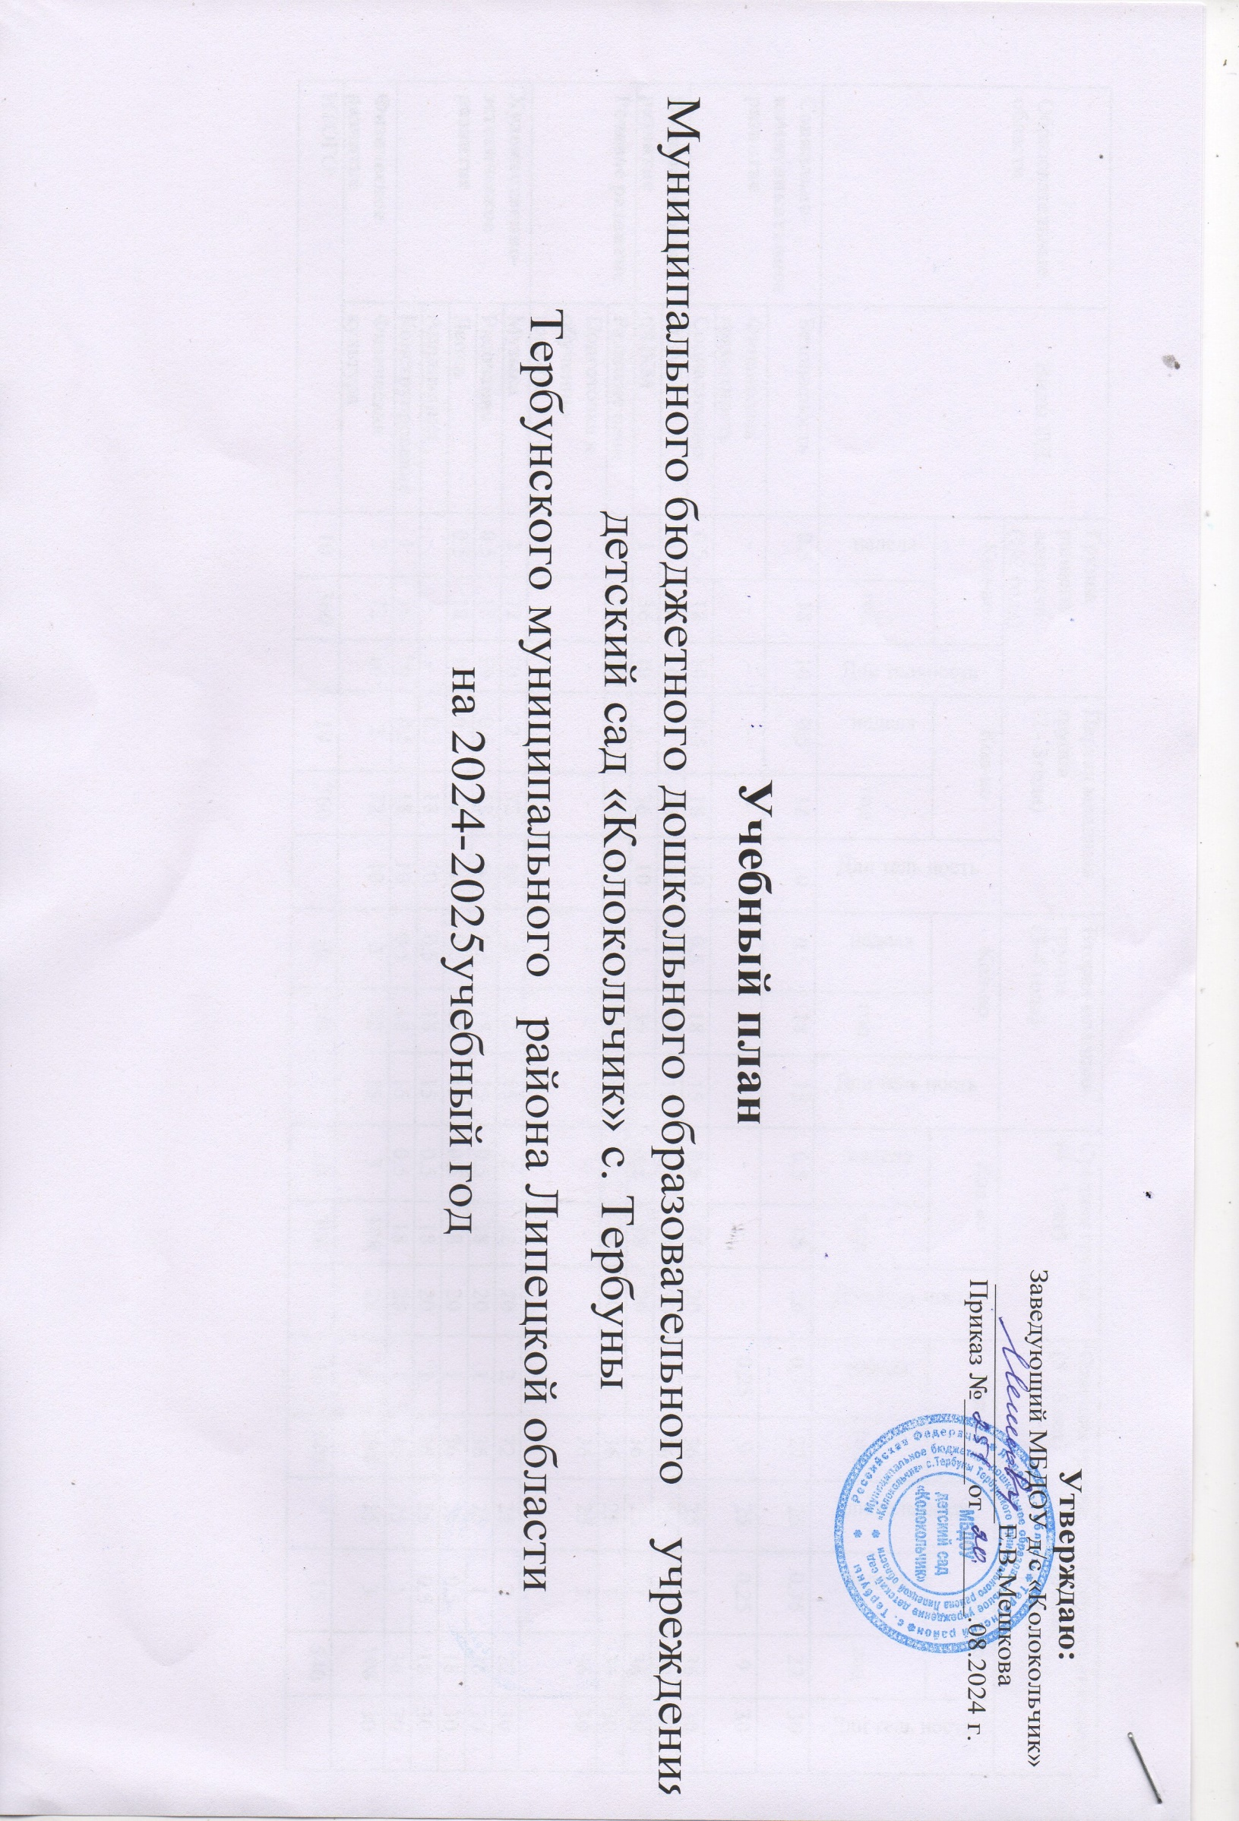

|  |  |  |  |  |  |  |  |  |  |  |  |  |  |  |  |  |  |  |  |
| --- | --- | --- | --- | --- | --- | --- | --- | --- | --- | --- | --- | --- | --- | --- | --- | --- | --- | --- | --- |
| Образовательные  области | Виды ОД | Группа раннего возраста  (1-2 года) | | | Первая  младшая  группа  (2 - 3года) | | | Вторая  младшая  группа  (3-4 года) | | | Средняя группа  (4 - 5 лет) | | | Старшая группа  (5 - 6 лет) | | | Подготови  тельная  группа  (6 -7 лет) | | |
| Кол-во | | Дли тель ность | Кол-во | | Дли тель ность | Кол-во | | Дли тель ность | Кол-во | | Дли тель ность | Кол-во | | Дли тель ность | Кол-во | | Дли тель ность |
| в неде  лю | в  год |  | в неделю | в  год |  | в не делю | в  год |  | в неделю | в  год |  | в неде лю | в  год |  | в   неде лю | в  год |  |
| Социально-  коммуникативное  развитие | Безопасность | 0.5 | 18 | 10 | 0,5 | 18 | 10 | 0,5 | 18 | 15 | 0,5 | 18 | 20 | 0,75 | 27 | 25 | 0,75 | 27 | 30 |
| Финансовая грамотность | - | - | - | - | - | - | - | - | - | - | - | - | 0,25 | 9 | 25 | 0,25 | 9 | 30 |
| Социализация | 0.5 | 18 | 10 | 0,5 | 18 | 10 | 0,5 | 18 | 15 | 0,5 | 18 | 20 | 1 | 36 | 25 | 1 | 36 | 30 |
| Познавательное  развитие | ФЭМП | 1 | 36 | 10 | 1 | 36 | 10 | 1 | 36 | 15 | 0,5 | 18 | 20 | 1 | 36 | 25 | 2 | 72 | 30 |
| ФЦКМ | 1 | 36 | 10 | 1 | 36 | 10 | 1 | 36 | 15 | 0,5 | 18 | 20 | 1 | 36 | 25 | 1 | 36 | 30 |
| Речевое развитие | Развитие речи | 1 | 36 | 10 | 1 | 36 | 10 | 1 | 36 | 15 | 1 | 36 | 20 | 1 | 36 | 25 | 1 | 36 | 30 |
| Подготовка к  обучению грамоте | - | - | - | - | - | - | - | - | - | - | - | - | 1 | 36 | 25 | 1 | 36 | 30 |
| Художественно-  эстетическое  развитие | Музыка | 2 | 72 | 10 | 2 | 72 | 10 | 2 | 72 | 15 | 2 | 72 | 20 | 2 | 72 | 25 | 2 | 72 | 30 |
| Рисование | 0.5 | 18 | 10 | 0,5 | 18 | 10 | 0,5 | 18 | 15 | 0,5 | 18 | 20 | 1 | 36 | 25 | 1 | 36 | 30 |
| Лепка | 0.5 | 18 | 10 | 0,5 | 18 | 10 | 0,5 | 18 | 15 | 0,5 | 18 | 20 | 1 | 36 | 25 | 0,5 | 18 | 30 |
| Аппликация | - | - | - | 0,5 | 18 | 10 | 0,5 | 18 | 15 | 0,5 | 18 | 20 | 1 | 36 | 25 | 0,5 | 18 | 30 |
| Конструирование | 1 | 36 | 10 | 0,5 | 18 | 10 | 0,5 | 18 | 15 | 0,5 | 18 | 20 | 1 | 36 | 25 | 1 | 36 | 30 |
| Физическое  развитие | Физическая культура | 2 | 72 | 10 | 2 | 72 | 10 | 2 | 72 | 15 | 3 | 108 | 20 | 3 | 108 | 25 | 3 | 108 | 30 |
| ИТОГО | | 10 | 360 |  | 10 | 360 |  | 10 | 360 |  | 10 | 396 |  | 15 | 540 |  | 15 | 540 |  |